广东省2010年考试录用公务员笔试
《行政职业能力测验》试卷
（考试时限90分钟，满分100分）
2010年3月21日08:00—09:30
注意事项
这项测验共有五个部分，100道题，总时限为90分钟。
各部分不分别计时，但都给出了参考时限，供你参考以分配时间。
请在机读答题卡上严格按照要求填写好自己的姓名、报考部门，涂写准考证号。
请仔细阅读下面的注意事项，这对你获得成功非常重要：
1.题目应在答题卡上作答，不要在试题本上作任何记号。
2.监考人员宣布考试开始时，你才可以开始答题。
3.监考人员宣布考试结束时，你应立即放下铅笔，将试题卡、答题卡和草稿纸都留在桌上，然后离开。
4.在这项测验中，可能有一些试题较难，因此你不要在一道题上思考时间太久，遇到不会答的题目，可先跳过去，如果有时间再去思考。否则，你可能没有时间完成后面的题目。
5.试题答错不倒扣分。
6.特别提醒你注意，涂写答案时一定要认准题号。严禁折叠答题卡！
7.考生可以在试题本的空白位置及草稿上进行演算。
这项测验要求你必须严格按照监考人员的指示去做，否则，会影响你的成绩！

第一部分 数量关系（共15题，参考时限15分钟）
一、数字推理。每道题给出一个数列，但其中缺少一项，要求报考者仔细观察这个数列各数字之间的关系，找出其中的排列规律，然后从四个供选择的答案中选出最合适、最合理的一个来填补空缺项，使之符合原数列的排列规律。
例题： 1 3 5 7 9 ( )
A．7 B．8 C．11 D．13
答案：C（原数列是一个奇数数列，故应选C）
请开始答题：
1．1/8，1/6， 9/22，27/40，（ ）
A．27/16 B．27/14 C．81/40 D．81/44
2．3，4，12，18，44，（ ）
A．44 B．56 C．78 D．79
3．4，5，15，6，7，35，8，9，（ ）
A．27 B．15 C．72 D．63
4．1526，4769，2154，5397
A．2317 B．1545 C．1469 D．5213
5．暂无

二、数学运算。每道题给出一道算术式子，或者表达数量关系的一段文字，要求报考者熟练运用加、减、乘、除等基本运算法则，利用基本的数学知识，准确、迅速地计算出结果。
例题：84.78元、59.50元、121.61元、12.43元以及66.50元的总和是（ ）。
A．343.73元 B．343.83元 C．344.73元 D．344.82元
答案：D（5个数据的最后一位数之和是2，只有D符合要求）
请开始答题：
6．暂无
7．暂无
8．有一些信件，把它们平均分成三分后还剩2封，将其中两份平均三等分还多出2封，问这些信件至少有多少封（）
A．20 B．26 C．23 D．29
9．报社将一定的奖金分发给征文活动获奖者，其中一等奖学金是二等的2倍，二等奖学金是3等的1.5倍，如果一、二、三等奖学各评选两人，那么一等奖获得者将得2400元奖金；如果一等奖只评选一人，二、三等奖各评选两人，那么一等奖的奖金是（）
A. 2800元 B. 3000元 C. 3300元 D. 4500元
10．公司某部门80%的员工有本科以上学历，70%有销售经验。60%在生产一线工作过，该部门既有本科以上学历，又有销售经历，还在生产一线工作过的员工至少占员工（）
A. 20% B. 15% C. 10% D. 5%
11．有20名工人修筑一段公路，计划15天完成。动工3天后抽出5人去其他工地，其余人继续修路。如果没人工作效率不变，那么修完这段公路实际用（）
A.19天 B. 18天 C. 17天 D. 16天
12．办公室有甲、乙、丙、丁4位同志，甲比乙大5岁，丙比丁大2岁。丁三年前参加工作，当时22岁。他们四人现在的年龄之和为127岁。那么乙现在的年龄是（）
A. 25岁 B. 27岁 C. 35岁 D. 40岁
13．某公司100名员工对甲、乙两名经理进行满意度评议，对甲满意的人数占全体参加评议的3/5，对乙满意的人数比甲的人数多6人，对甲乙都不满意的占满意人数的1/3多2人，则对甲乙都满意的人数是（）
A. 36 B. 26 C. 48 D. 42
14．暂无
15．小张到文具店采购办公用品，买了红黑两种笔共66支。红笔定价为5元，黑笔的定价为9元，由于买的数量较多，商店给与优惠，红笔打八五折，黑笔打八折，最后支付的金额比核定价少18%，那么他买了红笔（）
A.36支 B.34支 C.32支 D.30支

第一部分结束，请继续做第二部分!

第二部分 言语理解与表达（共30题，参考时限25分钟）

一、选词填空，共10题，每题0.8分。每道题给出一句话，但其中缺少一个或几个词，要求报考者从四个供选择的答案中选出最合适、最合理的一个来填补空缺，使之符合句子所表达的意思。
例题：只要方向正确，任何一点积极性都应当得到（ ）和支持。
A．尊重 B．肯定 C．表彰 D．重视
答案：B
请开始答题：
16．在1994年广岛亚运会之前，历届亚运会均在首都城市举行，之后已有四个非首都城市成功取得了亚运会的主办权，这（ ）亚运会的开放和多元化。
A．展现 B．表现 C．实现 D．体现
17．人民富起来了，但如果教育不能及时跟上，伦理道德的（ ），会成为新的社会问题。
A．沦丧 B．失范 C．缺失 D．丧失
18．为履行我国在哥本哈根会议上向国际社会做出的减排（ ），能源管理部门正在积极采取措施。
A．承诺 B．诺言 C．宣言 D．倡议
19．除夕夜，高耸入云的海心塔不时更换它（）“晚礼服”，以梦幻的。。。为虎年新春增添一道独特的风景。
A．靓丽 B．壮丽 C．华丽 D．艳丽
20．虽然有人担心去年经济复苏是建立在投资泡沫上的海市蜃楼， 。。。。中国基建和城市规划方面的政策具有较强的（），并将为新一轮的经济，，，
A．战略性 B．可行性 C．前瞻性 D．导向性
21．美国是当今全球化进程的主要（），全球化因此被深深被打上美国。。。多的人开始思考这样的问题即全球化可以通过美国方式推进外，是否存在
A．引领者 B．推动者 C．主导者 D．倡导者
22．创意产业的核心要素是创意人才和文化资源，这两个要素都具有（）的地方个性特色，因此世界各国创意产业的发展具有（）地域差异。
A．鲜明 明显 B．浓郁 明显 C．浓郁 明确 D．鲜明 明确
23．就行为特征而言，新生代农民工受教育程度和职业期望值更高，融入城市并转换身份的（）更强，消费（）更为开放，对自身权益（）更加注重。
A．意愿 观念 维护 B．意愿 方式 维护 C．心愿 观念 保护 D．心愿 方式 保护
24．别看王老师日常穿着不修边幅，他其实是很有（）的人，而且在授课时语言（），不带冗余，是一位深受学生欢迎的老师。
A．品位 简捷 B．品位 简洁 C．品味 简捷 D．品味 简洁
25．。。。为了进一步农民收入，国家发改委提出四项措施，其中包括（）主要农产品价格，（）农业补贴力度，（）新的收入增长点，采取有力措施促进农民工就业等。
A．提高 加大 培育
B．提升 加强 增加
C．提升 加大 培育
D．提高 加强 增加

二、阅读理解，共20题，每题1.1分。每道题给出一段短文，短文后面有一个不完整的陈述，要求报考者从四个备选项中选出最符合题干要求的一项。
例题：铁路新线路的开辟与否往往必须在建路花费尽可能少的要求与新建路线的贸易运输量尽可能多的要求之间取得妥协。
这段话主要支持了这样一种论点，即新建铁路的线路（ ）。
A．应该是一造价最低的线路
B．其选择决定了新兴贸易中心的位置
C．决定于是否与终点之间的距离最短
D．不会总是具有最低建造成本的路线
答案：D（选项A与题中“妥协”的含义不相符；选项B和C都无法从题中得出；只有选项D是短文支持的一种主要观点）
请开始答题：
26．公益性岗位是由政府出资扶持，社会力量筹集资金，以安置大龄就业困难群体为主，符合社会公共利益的管理、服务类岗位。以“4050”人员为主的“北京市文明乘车监督员”群体，他们在下岗中经历了自我同一性的解构，产生了自我认同危机与焦虑。然而，在文明乘车监督员这个公益性岗位中，他们逐渐地摆脱自我认同危机，在新的社会角色扮演中获得了新的群体归属、新的自我价值，在自我意义的追寻中，重新建构了自我，获得自我认同和社会认同。
这段话主要强调（）。
A．公益性岗位的定义
B．北京文明乘车监督员自我重塑
C．公益性岗位从业者的主要心理特征
D．公益性岗位有助于从业者的自我认同与重塑
27．领导干部读书学习也应该有这三种境界：首先，要有“望尽天涯路”那样志存高远的追求，有耐得住“昨夜西风凋碧树”的清冷和“独上高楼”的寂寞，静下心来通读苦读；其次，要勤奋努力，刻苦钻研，舍得付出，百折不挠，下真功夫、苦功夫、细功夫，即使是“衣带渐宽”也“终不悔”，“人憔悴”也心甘情愿；再次，要坚持独立思考，学用结合，学有所悟，用有所得，要在学习和实践中“众里寻他千百度”，最终“蓦然回首”，在“灯火阑珊处”领悟真谛。
下列表述最能概括上述文字内容的是（）。
A．读书要有明确的目标和坚持的恒心
B．读书要和实践相结合
C．读书要讲究方法和技巧
D．要爱看书、勤读书和善读书
28．研究源,是为了流。研究远古,是为了现实。创造物可以过时,创造的哲理不会过时。只要找到了中华先贤创造中华文明的认识论与方法论,只要找到了中华先贤提出问题与解答问题的方法,完全可以在先贤的基础上创造出新的辉煌。换言之,可以在先贤的基础上解答西方文化不能解答的问题。
这段文字意在强调的是（）。
A．研究先贤智慧，发展现代文明
B．我们可以在先贤的基础上，创造出新的文化
C．中华先贤的文化可以解答西方文化不能解答的问题
D．创造物可以过时，创造的哲理不会过时
29．尽管通胀预期与现实的通胀还不是一回事，它通过不断积累可以促使通胀发生，而且通胀预期带来的行为将加剧通胀的压力。如果不加以正确管理、引导和化解的话，它都可能被积累放大，形成通胀恐慌，最终导致通胀“实现”。
根据这段文字，“通胀预期”与“通胀”的关系是（）。
A．通胀预期将最终导致通胀
B．通胀预期可能导致通胀
C．通胀预期是通胀的前奏
D．通胀预期带来的行为将加剧通胀
30．每个人都希望自己的工作水平和能力能有所长进。但实际上总有一些人，确实就停留在一个水平上没有任何进步，甚至退步。安于现状，今天和昨天没有什么不同，明天也不会有什么新的打算。这种心态让一些人做什么事情都提不起劲来。能不能长进，怎样能长进，需要每一个职场中人认真思考。激情地投入工作与麻木而呆滞地工作，是完全不同的两个天地。
这段话的主旨是
A．在职场中要充满激情的工作
B．态度决定“高度”
C．职场中人应对未来有计划
D．每个人都应该提高自己工作水平和能力
31．数字技术的发展，为文化遗产的保护提供了全新的高科技手段。各个国家纷纷推出相关的措施和计划。然而，数字技术毕竟只是技术手段，最终不可能代替人类的智慧和精神。如果没有正确的理念加以引导，它可能堕落成“数字陷阱”。虚拟性有可能让一种文化变成一种“真实的”幻境，同时也会使那些不具传播强势的文化样式受到来自“文化单极化”的挤压，从而在“马太效应”中更加速其消亡。
下列符合作者观点的一项是（ ）。
A．只要有正确的理念加以引导，数字技术就可以为文化遗产提供很好的保护。
B．正确理念的引领是把数字技术应用于文化遗产保护领域的前提
C．数字技术的虚拟性对强势文化有利，而对弱势文化不利
D．数字技术会导致文化遗产保护领域中“马太效应”的出现
32．随着全球能源、环境以及气候变化等问题日益突出，空间太阳能引起了美国等国家的兴趣。长期来看，空间太阳能不但能够使人类减少对有限的化石能的依赖，也 使用的一种途径，并且空间太阳能还将带来空间利用和探索的新时代。
最能反映上述问题主旨的一项是（ ）。
A．空间太阳能引起了美国等国家的兴趣
B．空间太阳能的开发利用具有重要意义
C．空间太阳能可以解决当前全球的能源问题
D．空间太阳能将给宇航工业带来革命性的影响
33．美国语言学家哈里森教授说：“想象一下，如果无缘无故地，鲸 亚马逊森林被砍伐，人们会非常气愤，并且想尽办法去阻止 是肉眼可见的。语言是更加古老、复杂精细的人类财富。 存在方式。每种语言都有无限的表达可能性，无限的搭配可能性 语法，以精妙的结构组合起来，比我们手建的任何建筑 ”
教授的这段话意在强调（ ）。
A．要保护和挽救那些将要消亡的语言
B．语言和生态环境一样，是人类的共同的财产
C．语言是比鲸类、金字塔和亚马逊森林更宝贵的人类财富
D．语言比任何建筑都更值得保护
34．近期国际农产品价格有所上涨，国内粮价也受到冲击，但国内农产品市场相对封闭，其供求基本上仍处于强力可控之中，农产品价格的稳定，决定了CPI的相对稳定。不过，警惕性不能放松，一旦国内农产品价格涨起来，进而引发连锁反应，前几年由农产品价格上涨引发的通胀可能会重现。
这段文字主要在强调（ ）。
A．国内的农产品价格稳定
B．要保持国内农产品价格的稳定
C．国际农产品价格的上涨冲击了国内
D．前几年由农产品价格上涨引发的
35．多少年来，政府禁烟的方式，是课以高额的税率，使得价格上升，从而降低销售量。但这种“寓禁于征”的办法，对于烟草这种“瘾品”来说，效果有限。尤其，当政府得到巨额的税收后，“征”反而成为目的，“禁”则仅仅是幌子。为了维持可持续的征，政府也就不愿意对烟草课加更高的税率，怕过高的税率真的达到了禁的效果，却从此无烟税可收。
这段文字主要表达的是（ ）。
提示:此处暂缺36-45题

第二部分结束，请继续做第三部分!

第三部分 判断推理(共40题，参考时限35分钟)

一、类比推理，共10题。给出一组相关的词，然后要求报考者仔细观察，在备选答案中找出与题干在逻辑关系上最为贴近或相似的一项。
例题：义工∶职员
A．球迷∶球员 B．学生∶老师
C．初学者∶生手 D．志愿者∶雇员
答案：D
请开始答题：
46．敏感:脱敏
A．自卑:鼓励 B．肥胖:减肥 C．正确:修正 D．求助:帮助
47．积极:谦卑
A．努力:低调 B．强壮:孱弱 C．躁狂:抑郁 D．乐观:含蓄
48．坚持:突破
A．学习:发展 B．赞同:争论 C．继承:创新 D．团结:竞争
49．表扬:恭维
A．肯定:认可 B．相信:迷信 C．请教:求教 D．激动:生气
50．选择:抉择
A．爱好:嗜好 B．决定:决策 C．按时:准时 D．参加:参与
51．围湖造田:饮鸩止渴
A．卧薪尝胆:学以致用 B．忍辱偷生:削足适履
C．兢兢业业:刻苦奋进 D．山穷水尽:柳暗花明
52．剑拔弩张:偃旗息鼓
A．刚愎自用:从善如流 B．怨天尤人:唉声叹气
C．举国同庆:万人空巷 D．风起云涌:审时度势
53．绳锯木断:水滴石穿
A．暴殄天物:丧尽天良 B．眼疾手快:兵强马壮
C．积劳成疾:因噎废食 D．人浮于事:人满为患
54．不想当将军的士兵不是好士兵
A．常在河边走:哪能不湿鞋 B．巧妇难为无米之炊
C．万事俱备:只欠东风 D．吃得苦中苦，方为人上人
55．不入虎穴，焉得虎子
A．股市有风险，入市须谨慎 B．要想人不知，除非己莫为
C．台上一分钟，台下十年功 D．无风不起浪

二、常识判断，共10题，每题0.9分。要求报考者依据常识在四个备选项中选择最符合题干要求的一项。
例题：尽管我们关于太阳能的研究和议论已经相当多，但今天对太阳能的利用还是非常有限的。其主要原因是（ ）。
A．难以将阳光有效地聚焦
B．尚未开发出有效的收集和储存太阳能的系统
C．核能仍然更为有效
D．太阳能系统尚不安全
答案：B（A、C、D三个理由都过分具体，也不应成为不能充分利用太阳能的足够理由，只有B选项所说的原因概括性高、更为全面）
请开始答题：
56．为实现拉圾分类回收，许多公共场所的拉圾箱已分为“可回收”和“不可回收”两类，下列几种拉圾，应放入“不可回收”标志垃圾箱的是（）。
1玻璃瓶 2易拉罐 3果皮 4菜叶 5无毒塑料制品 6纸质包装袋 7剩饭菜
A．3 4 6 B．3 4 7 C．2 3 6 D．2 4 6
57．古人对于我国姓氏的来历有如下阐述“氏于国，则齐鲁秦吴；氏于谥，则文武成宜；氏于事，则巫乙匠淘、、、“由此可以推断，王、侯、公孙等姓氏应源自（）。
A．族号 B．匿名 C．官名 D．爵号
58．一般人进入高海拔地区后会出现头晕、气喘、易疲劳等症状，即高原反应。然而，一些竞技体育项目的运动员却在比赛前专门到高海拔地区进行强化训练，其主要原因是（）。
A．高海拨地区空气清新，有利于运动员身体健康
B．高海拨地区气压较低，有利于运动员强化训练
C．高海拔地区环境恶劣，在这种环境下训练能够磨炼运动员的意志
D．高海拔地区空气稀薄，在这种环境下训练可以增强运动员的心肺功能
59．下列事件中最早突破时间与空间限制，实现了信息的保存和传送的是（）。
A．电话、电视的发明
B．信息技术的普及与应用
C．甲骨文的出现
D．印刷术的发明
60．风形成的直接原因是（）。
A．空气上升与下降的对流运动
B．水平方向上气压的差异
C．不同区域气温的差异
D．垂直方向上空气密度的差异
61．“低碳生活“就是指尽量减少日常生活所消耗的能量，从而间接降低二氧化碳排放量的一种生活理念，下列不属于低碳生活理念的一项是（）。
A．超时采用玻璃门冰柜，缩短顾客购物时打开冰柜门的时间
B．优先选用公共交通出行，减少驾车次数
C．尽量减少传真机、打印机和复印机等办公设备的使用量
D．公共场所禁止吸烟，餐馆、咖啡厅设立吸烟区
62．2008年美国爆发金融危机后出现以下经济现象：1消费下降，消费品进口减少；2失业增加，居民收入降低；3融资困难，企业倒闭增多，这些现象会引发其他国家的经济金融危机，其主要路径是（）。
A．2－1－3
B．3－2－1
C．3－1－2
D．1－3－2
63．下列生活现象用分子的相关知识解释不正确的是（）。
A．湿衣服晾干表明分子在不断地运动
B．葡萄酿成酒表明分子的种类发生了变化
C．酒精溶于水表明分子间有空隙
D．充足气的自行车内胎在烈日下爆裂，表明分子的体积随温度升高而增大
64．“春雨惊春清谷天，夏满芒夏署相连，秋处露秋寒霜降，冬雪雪冬小大寒。”节气对于指导农业生产具有很强的科学性。下列反映阳历六月初节气的农谚是（）。
A．立夏桑果象樱桃
B．小满养蚕又种田
C．芒种玉秧放庭前
D．夏至稻花如白练
65．马铃薯、草莓、芝麻和菜花等常见农产品，所对应的植物器官依次是（）。
A．根－种子－果实－茎
B．茎－种子－种子－花
C．根－花－果实－叶
D．茎－果实－种子－花

三、图形推理，共10题。每道题给出一套或两套图形，要求报考者认真观察找出图形排列的规律，选出符合规律的一项。
例题：
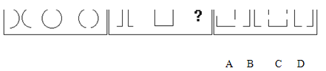
答案：D（因为只有D能使两套图形具有相似性，仅仅元素不同，一个是半圆，一个是半个正方形，但两组图形中元素的排列规律完全相同）

请开始答题：
66．
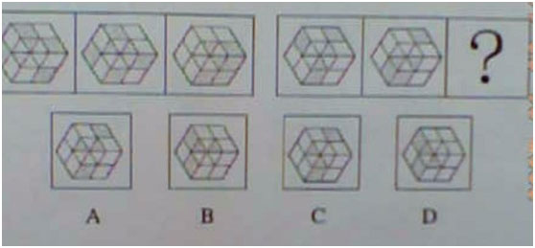
67．
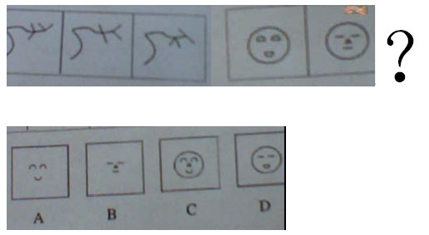
68．
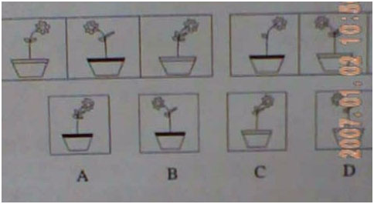

69．
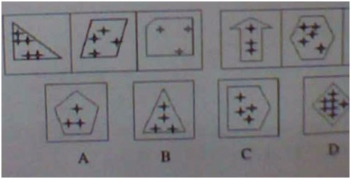
70．
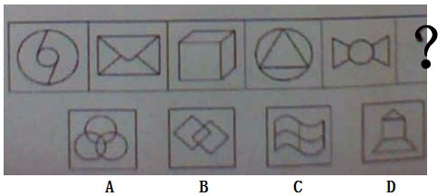
71．
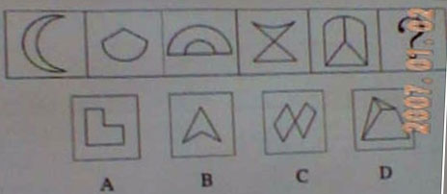
72．
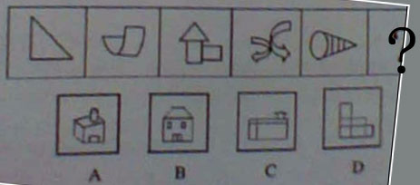
73．
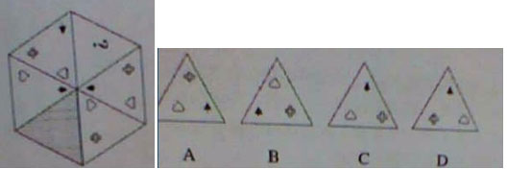
74．
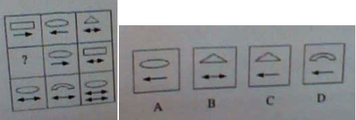
75．
四、演绎推理，共10题。每道题给出一段陈述，这段陈述被假设是正确的，不容置疑的。要求报考者根据这段陈述，选择一个最恰当答案，该答案应与所给的陈述相符合，应不需要任何附加说明即可以从陈述中直接推出。
例题：某厂有五种产品：甲、乙、丙、丁、戊。它们的年销售额之间的关系为：丙没有丁高，甲没有乙高，戊没有丁低，而乙不如丙高。
请问，年销售额最高的产品是（ ）。
A．甲 B．乙 C．丁 D．戊
答案D（从所给条件可以知道：丁＞丙，乙＞甲，戊＞丁，丙＞乙，进而推出：戊＞丁＞丙＞乙＞甲）
请开始答题：
76．为维护外出务工人员的合法权益，甲地劳动部门为外出务工人员“量身定制”了务工维权卡，把劳动者的权利和义务、劳动纠纷解决的步骤，咨询电话等内容编印在卡上，利用春节期间发放到外出务工人员手中。一旦务工人员的合法权益受到侵害，就可凭务工维权卡高效便捷地到务工所在地的劳动部门申诉解决。
以下最有助于务工维权卡取得实效的一项是（ ）
A．乙地劳动部门的类似举措已经取得成功
B．该项举措得到甲地劳动部门领导的大力支持
C．甲地劳动部门与务工人员所在地的劳动部门有长期的合作关系
D．务工人员所在地的劳动部门为持有务工维权卡的务工人员无偿提供全方位服务
77．去年某地大力招商引资，吸引国内外投资23亿元，国民生产总值增长两个百分点。今年有人提出如果吸引到50亿元的国内投资，该地的国民生产总值将可以增长四个百分点，对此有人反对，认为即使能够吸引到50亿元的资金，这一愿望也未必能实现。
以下能够支持反对者意见的是（）
1．去年国民生产总值增长两个百分点主要得益于国际经济形势的好转
2．该地今年很难吸引到50亿元的国内外的投资
3．该地不具备支持国民生产总值增长四个百分点的，，，
A．1和2
B．1和3
C．2和3
D．1、2、3
78．近来西方舆论界存在一种观点认为中国经济高速发展，除污染了地球环境外，还成了国际上石油等能源价格的暴涨。
以下最能反驳西方舆论界的观点的是（）
A．石油输出国组织的石油产量近年不断下降
B．去年中国经济依然高速发展，但是国际上石油等能源价格比往年低
C．西方发达国家的生产生活方式造成了国际上石油等能源价格的暴涨
D．汽车业的高速发展以及汽车的普及造成了国际上石油等能源价格的暴涨
79．很多人反对焚烧垃圾，他们认为垃圾焚烧会污染环境。一位环境专家在接受媒体采访时说：“垃圾焚烧会产生有害气体，但与垃圾污染本身相比，危害要小得多。通过引进国际先进技术，垃圾焚烧的污染排放能够符合国家有关标准，不会对环境造成太大影响，是可以接受的。”
以下最能反驳这位专家观点的一项是（）。
A．垃圾焚烧不仅仅污染焚烧地的环境，也会污染周边的环境
B．目前尚不存在成熟的垃圾焚烧技术
C．垃圾焚烧比垃圾本身对环境的危害还要大
D．即使符合国家标准的垃圾焚烧污染排放，如长期存在，仍将对环境造成较大污染
80．据调查，某地90%以上有过迷路经历的司机都没有安装车载卫星导航系统。这表明，车载卫星导航系统能有效防止司机迷路。
以下最能削弱上述论证的一项是（）
A．很多老司机没有安装车载卫星导航系统，很少迷路
B．车载卫星导航系统的使用效果不理想，对防止迷路没有多大作用
C．当地目前只有不足10%的汽车安装了车载卫星导航系统
D．安装了车载卫星导航系统的司机，90%以上经常使用

81．为了鼓励孩子在学校取得好成绩，许多家长这样教育孩子：“在学校里从来都是以学习成绩论优劣。你要么成绩好，要么成绩差。在老师的眼里，你要么是好学生，要么是差学生。由于所有学习成绩好的学生在老师眼里都是好学生，所以每个学习差的学生在老师眼里都是差学生。”
为使家长的论证成立，以下假设必须成立的一项是（）
A．在学校里，学习成绩不是评价学生优劣的唯一指标
B．老师具有区分好学生和差学生的能力
C．在老师眼里，学习成绩好的学生未必是好学生
D．在老师眼里，好学生就是学习成绩好
提示:暂缺82题
83．如果在橙子开花季节持续干旱，橙子产量将会受到影响，今年某地在橙子开花季节出现旱情，因此有人担心橙子价格会上涨，从而使得该地橙汁饮料厂的生产成本提高。
以下最能削弱上述论证的一项是（ ）
A．今年橙汁饮料的价格是历年最低的
B．该地的旱情并没有预计的严重
C．今年该地扩大了橙子的种植面积
D．该地橙汁饮料厂的原料供应大多来自外地
84．质检部门对ABCDE五种不同品牌的32寸平板电视机进行检测，发现：A的耗电量低于B，B的耗电量不比C高，D的耗电量不如E低，E的耗电量不如B低，其中两种品牌电视机的耗电量是相同的。
以下论述肯定与以上事实不符的一项是（）
A．B和C的耗电量相同
B．A和C的耗电量相同
C．A的耗电量低于D
D．E的耗电量不如C高
85．物理学家霍金认为：“地球生命被某一灾难消灭的危险正以前所未有的速度与日俱增突如其来的全球变暖、核战争、基因病毒或其他危险。”霍金在此基础上认为地球越来越不适合人类居住，并提出“太空移民”的观点。
以下最能质疑霍金观点的一项是（）
A．绝大多数星球的环境不适合人类生存
B．人类面临的危险通过人类的共同努力能够得到解决
C．地球处于其生命年龄的幼年时期
D．提示:选项D暂缺

第三部分结束，请继续做第四部分!

第四部分 资料分析(共15题，参考时限15分钟)
针对一段资料一般有1～5个问题，报考者需要根据资料所提供的信息进行分析、比较、计算，从四个备选答案中选出符合题意的答案。
例题：根据下列图表，回答问题。

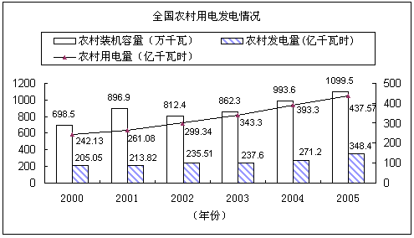

1、2000年至2005年，我国农村发电量占用电量比重最大的年份是（ ）。
A．2000年 B．2001年 C．2003年 D．2005年
（答案：A）
2、根据上图，下列关于我国农村用电发电情况的表述，错误的一项是（ ）。
A．与2004年相比，2005年农村用电量提高了11.26%。
B．我国农村发电量增长速度最慢的年份是2003年。
C．与2001年相比，2002年装机容量下降了10.4%。
D．2005年农村发电量占农村用电量的比重是79.6%。
（答案：C）

请开始答题：
根据下列资料，回答86~90题
2004年，广东省委省政府首次提出珠江三角与山区及东西两翼共建产业转移工业园，截至2009年4月，广东全省已认定产业转移园32个，14个欠发达地市已至少有一个产业转移园，至2008年底，广东省29个产业转移园已投入开发资金111.38亿元，入园项目（含意向）973个。总投资1156亿元，已动工建设项目611个，投资额542.2亿元 。园区已投入生产的企业2008年实现工业总产值302.66亿元，实现利税27.72亿元。分别是2007年的4.67倍和5.33倍。园区用工约16.42万人，其中吸纳本地劳动力9.96万人，占60.7%。
从皮鞋和陶瓷这两个劳动密集型，附加值相对低的行业看，今年广东的产业布局得到优化，从皮鞋行业看，珠三角地区规模以上皮鞋企业的工业产值占全省的比重从2003年的98.2%下降到2008年的86.2%，下降了12个百分点；其中广州下降幅度很大，从31.5%下降到14.4%。而珠江三角地区外围的清远的皮鞋生产大幅度增加，从0.9%上升到11.7%；梅州，潮汕，揭阳则从无到有，三市2008年的皮鞋产值比重为0.7%。从陶瓷行业看，珠三角地区规模以上陶瓷企业的工业产值占全省的比重从2003年的66.4%下降到2008年的51.4%，下降了15个百分点；其中广州陶瓷产值所占比重从7.2%下降至2.3% 。佛山从48.8%下降至35.1%下降13.7个百分点，下降幅度最大，而珠江三角地区外围的清远陶瓷生产增加较快，比重从1.1%上升到5.7%；梅州从28.9%上升到43.7%，增加幅度最大。
86．2007年广东省产业转移工业园实现工业总产值为（）亿元。
A．64.8 B．62.5 C．60.7 D．57.6
87．截至2008年底，广东省产业转移工业园已动工建设项目的个数占入围项目总数的比重以及已投资占总投资额的比重分别是（）。
A．62.8%，46.9% B．62.8%,52.7%
C．60.9%,46.9% D．60.9%,52.7%
88．根据材料，以下判断正确的是（）。
A．2003年至2008年间，广东珠三角以外地区规模以上陶瓷企业的工业产值占全省的比重上升了12个百分点。
B．2003年至2008年间，潮汕规模以上的陶瓷企业的工业产值下降了13.7%的百分点。
C．2003年至2008年间，清远皮鞋企业工业产值占全国比重增幅远大于该市陶瓷企业。
D．2003年至2008年间，清远规模以上皮鞋企业？？百分比
89．根据资料，下列各项正确的是（）。
A．截至2009年4月，珠三角各市都建有不止一个产业转移工业园
B．截至2008年底，广东省29个产业转移园总投资111.38亿元
C．产业转移工业园承接的都是劳动密集型、附加值相对较低的行业
D．2008年广东省产业转移工业园区吸纳的劳动力多为本地人
90．根据资料，下列各项无法确定的是（）。
A．2008年，潮州陶瓷企业工业产值远大于该市皮鞋企业
B．2008年，广东省产业转移工业园区吸纳的外地劳动力约为6.46万人
C．广东14个欠发达地市都有产业转移工业园
D．2008年广州规模以上皮鞋企业的工业产值比清远同类企业的工业产值高

根据下列资料和图形，回答91~95题：
2008年各级财政共支出城市低保资金393.4亿元，比上年增长41.8%，保障了2330多万城镇贫困人口的基本生活。得到最低生活保障人员中：在职人员82.2万人，占总人数的3.5%，灵活就业人员381.7万人，占总人数的1.3%，老年人316.7万人，占总人数的13.6%，登记失业人员564.3万人，占总人数的24.3%，未登记失业人员402.2万人，占总人数的17.2%。在校生358.1万人，占总人数的15.3%，其他未成年人229.6万人，占总人数的9.8%。2008年农村最低生活保障制度在全国范围内普遍建立，农村低保正在应保尽保的目标迈进。全年共发放农村最低生活保障资金228.7亿元。比上年增长109.6%。

农村最低生活保障

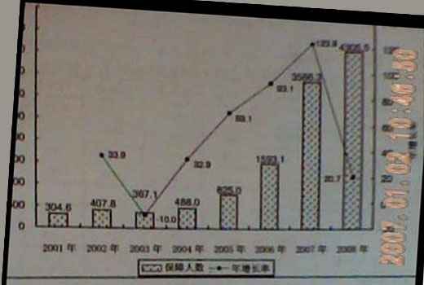
城市最低生活保障
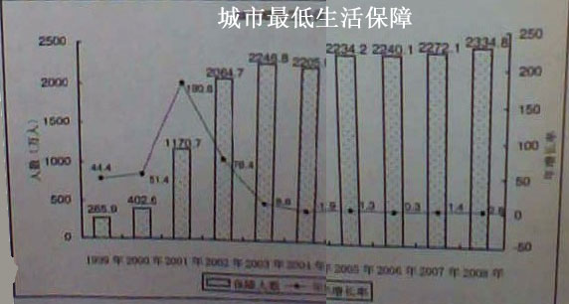
91．2008年农村最低生活保障人数比2001年将近翻了（ ）番。
A．15 B．14 C．5 D．4
92．下列时段中，农村居民最低生活保障人数年增长率变化幅度最大的是（ ）。
A．2002年至2003年 B．2003年至2004年
C．2004年至2005年 D．2005年至2006年
93．2008年全国城市最低生活保障月人均保障水平为（）。
A．140.41元 B．146.65元 C．1684.94元 D．1759.81元
94．关于我国城市居民的低保状况，下列说法中不正确的是（ ）。
A．2008年，我国城市居民中最低生活保障人员中的失业人员比重超过了40%
B．2008年，在城市最低生活保障人员中，失业人员约为就业人员的两倍
C．2008年，有316.7万城市老年人得到最低生活保障，占城市老年人总数的13.6%
D．1999年至2008年间，城市居民得到最低生活保障的人数没有实现逐年增长
95．根据上图，下列说法正确的是（ ）。
A．2001年至2008年，城市居民最低生活保障人数的增长速度高于农村居民最低生活保障 人数的增长速度。
B．2008年城市居民最低生活保障人数多于农村居民最低生活保障人数
C．2001至2008年，农村居民中最低生活保障人数逐年递增
D．农村居民最低生活保障人数于2007年超过了城市居民最低生活保障人数

根据下列表格，回答96~100题
某省环境统计公报（2004~2008年）
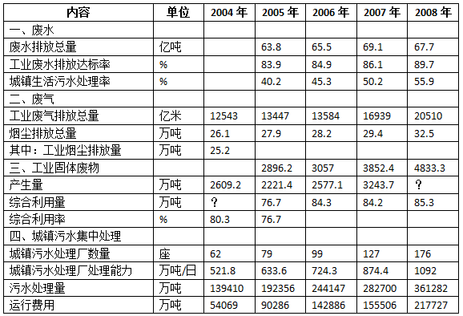
96．2008年工业固体废物综合利用量大约是2004年的（ ）
A．1.7倍 B．2倍 C．2.3倍 D．提示:此处暂缺选项D
97．与前一年相比，工业废水排放达标率增幅最大的年份是（）
A. 2005年 B. 2006年 C. 2007年 D. 2008年
98．工业烟尘排放量占烟尘排放总量的比重最低的年份是（）
A. 2005年 B. 2006年 C. 2007年 D. 2008年
99．根据上表，下列说法不正确的是（）
A. 工业废气排放总量较上一年增幅最大的年份2005年
B. 工业固体废物的利用率未实现逐年上升
C. 2008年城镇污水处理厂处理能力约是2004年的两倍
D. 2004至2008年，城镇生活污水处理率增长速度高于工业废水排放达标率的……
100．关于城镇污水集中处理情况，下列表述正确的是
A. 根据2004至2008年间城镇污水处理厂数量的平均增长速度，预计今年……将超过200座
B. 2008年污水处理的单位成本比2007年有所降低
C. 2008年城镇污水处理厂平均处理能力比2007有所提高
D. 2004年城镇污水处理厂平均运行费用最高

全部测验到此到此结束！

